习题解答
- 分别按照直接合并、按秩合并、带路径压缩的按秩合并执行以下操作，并画出结果：
Union(1,4), Union(6,2), Union(3,7), Union(4, 6), Union(7, 5), Union(1,3)。
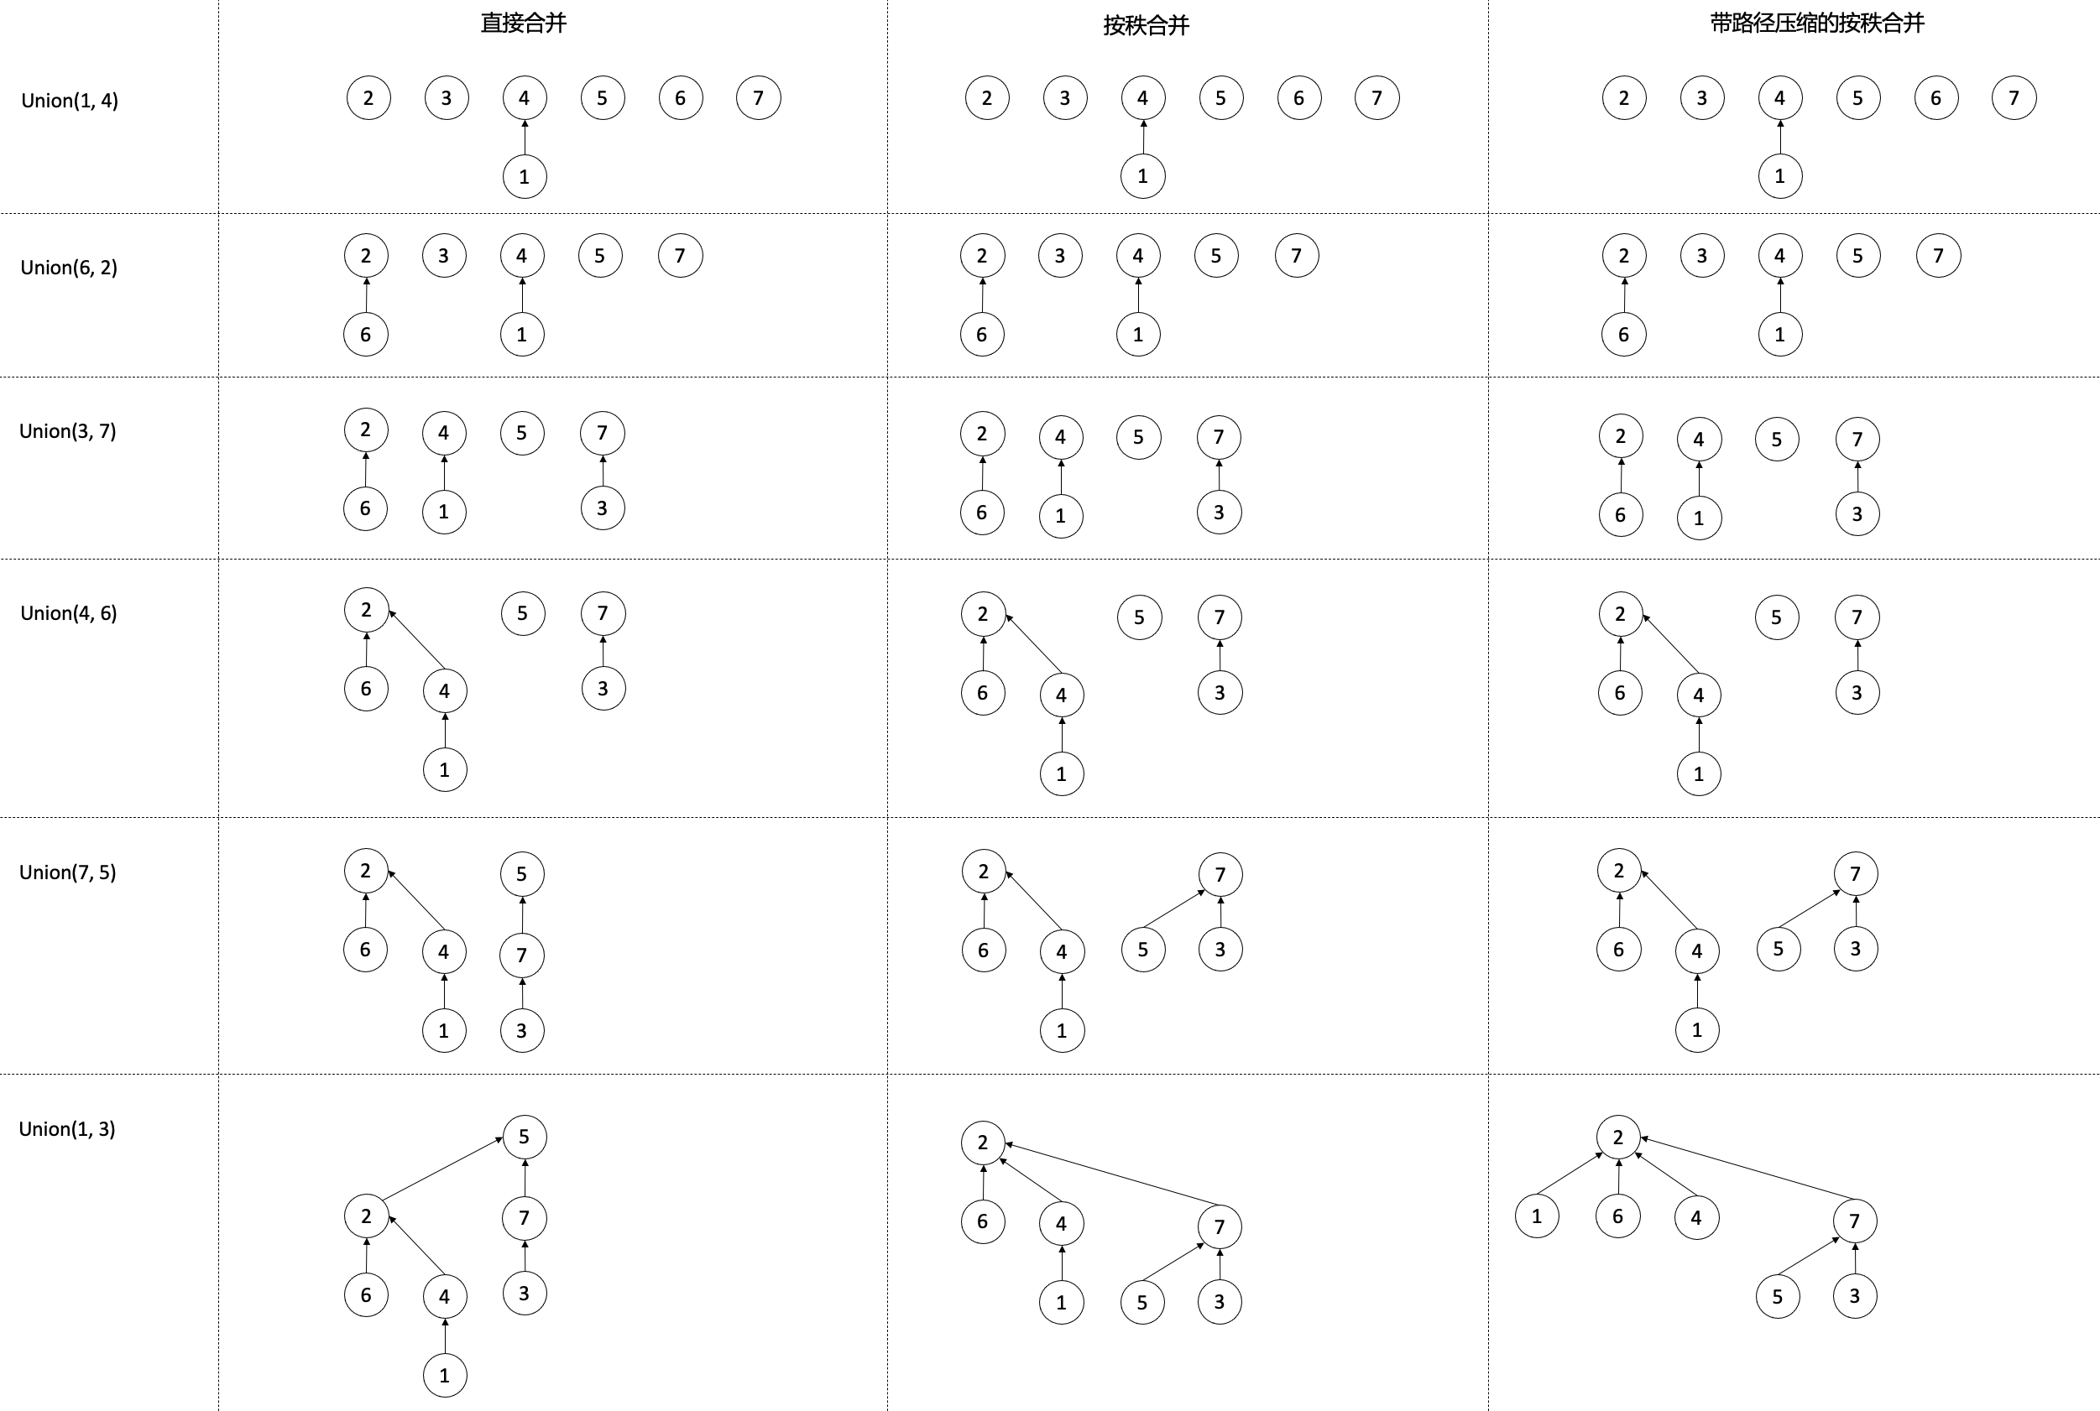
- 试把算法9-6中递归的查找算法改写成迭代。
算法9-7: 以路径压缩策略查找元素所在的集合Find(set, x)，迭代版本
输入：不相交集set中待查找的元素x。
输出：元素x所在树的根结点。
- y ← x
- while x $≠$ x.parent then // 首先找到根
- | x ← x.parent
- end
- while y $≠$ y.parent then // 设置parent
- | z ← y.parent
- | y.parent ← x
- | y ← z
- end
- return x

- 我们希望为不相交集增加一个Print函数。该函数输出某个元素所在集合的全部元素。为此，不相交集的实现应该做哪些修改？
此时需要利用第5.6.1节中介绍的孩子表示法，不相交集每个结点x除了存储其父亲x.parent外，还需要维护一个孩子的顺序表x.child_list。此外，若不相交集采用了路径压缩策略，还需维护x.parent_pos，表示x在x.parent.child_list中的位置。则：
- Print函数只需要首先利用Find操作找到根结点，再从根结点沿child_list遍历即可。
- Union函数除了将某结点u的根改为v，还需要将u加入v的child_list的尾部并维护u.parent_pos（额外引入O(1)开销）。
- 带路径压缩的Find函数每次将某结点u的parent从v改为r时，还需将u从v.child_list中删除（根据u.parent_pos，将v.child_list[u.parent_pos]与v.child_list[v.child_list.last]交换顺序），并维护r.child_list和u.parent_pos。
- 利用顺序表直接维护若干个不相交的集合sets[1], ..., sets[m]，其中每个集合sets[i]是一个集合中的元素构成的顺序表。对于每个元素x，维护x.belongs_to表示x所在的集合。则：
- InitSet操作可初始化n个不相交的集合，其中sets[i] = {i}，i.belongs_to=i，i=1, ..., n。
- Find(set, x)操作可直接返回x.belongs_to。
- Union(set, x, y)操作根据x、y所在的集合，总是把小的集合合并到大的集合。令u=x.belongs_to，v=y.belongs_to。不失一般性，设将sets[v]合并到sets[u]（否则交换u, v）。此时只需将sets[u]扩容，将sets[v]中的元素拷贝至sets[u]，维护sets[v]中元素的belongs_to，并清空sets[v]。该步操作的时间复杂度为O(|sets[v]|)。
由于Find操作时间复杂度为O(1)，仅需分析连续的n个Union操作的总时间复杂度。设产生大小为n的集合时间复杂度不超过T(n)，则：
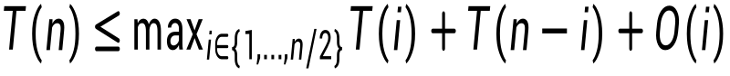
解该式可得
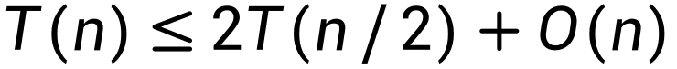，
即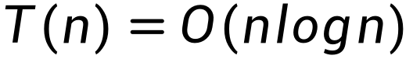。
- 这些Find操作的总时间复杂度为O(n)。将森林中的边分为两类，直接与根相连的边为黑边，其他均为红边。注意到，每条红边最多被访问一次，然后就会被重新连接到根，变成一条黑边。在Find过程中，不会增加新的红边。Find操作的时间开销均来源于对边的访问。采用第6.5.4节中介绍的记账法进行均摊分析，分别分析访问红边和黑边的时间复杂度，则：
- 红边不超过n条，每条最多访问一次，因此访问红边的总时间为O(n)。
- 每个Find操作最多访问1条黑边，因此访问黑边的总时间为O(n)。
因此这些Find操作总时间为O(n)。
- 利用势能法分析。延续第9.4.3节的思路，分析连续的n步Find/Link操作序列的总时间。定义势能函数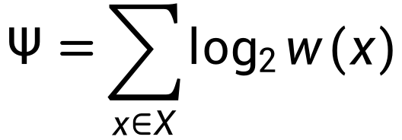，其中w(x)表示以x为根的子树的结点个数。设初始时势能为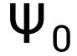，第i步操作的代价为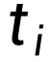，第i步操作后势能为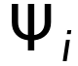。
引理：对于每步操作，总有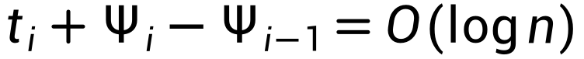。
证明：对于Link操作，仅有新的根结点u的w(u)会增加，最多增加不超过n-1。故。
对于Find操作，每次将子树c从父结点p移走会付出O(1)的时间。此时势能会下降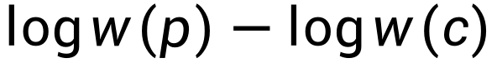。若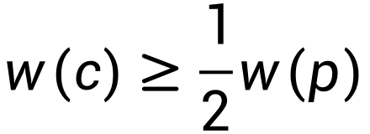，此时势能的下降能弥补移动操作的开销。而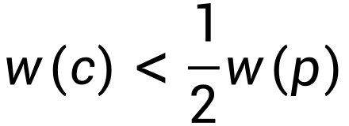的移动不会超过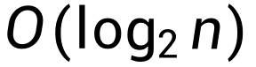次，因为每出现一次这种连接至少会使子树的结点数目减半。因此，。□
综上所述，有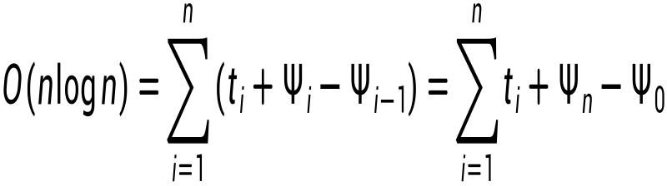。因此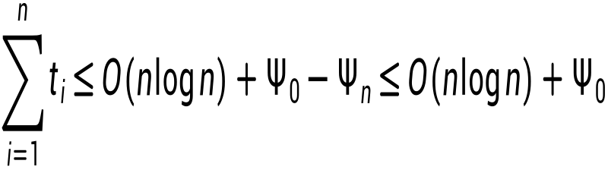。而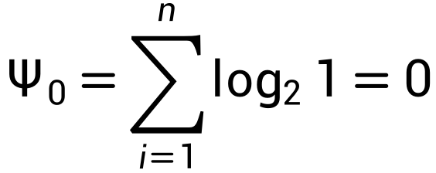。□
- 第9.6节中已说明了实现方法。具体源码略。

